Лабораторная работа № 15
Управление логическими томами
Жукова София Викторовна
Содержание

1 Цель работы
Получить навыки управления логическими томами.

2 Выполнение лабораторной работы
Создание физического тома
В этом упражнении вы создаём физические тома. Для этого вам нужен жёсткий диск со свободным (нераспределённым) дисковым пространством. В терминале с полномочиями администратора в файле /etc/fstab удалим строки автомонтирования /mnt/data и /mnt/data-ext. (рис. 1).
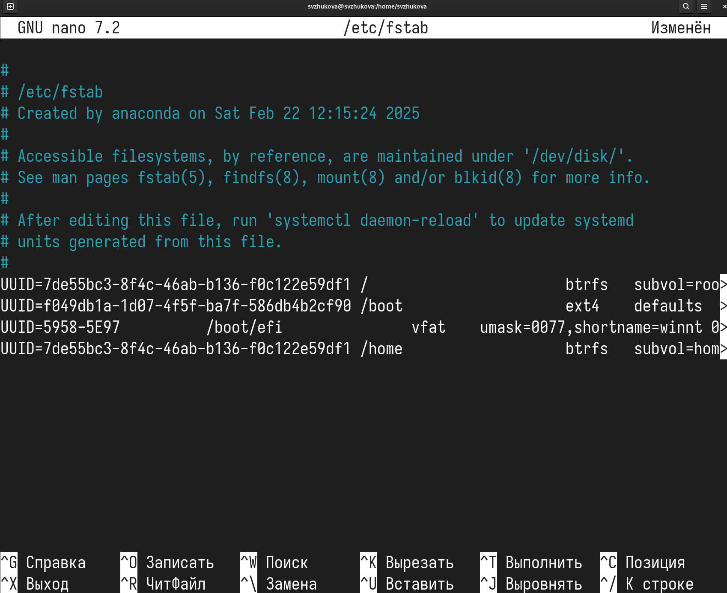
Рис. 1: Удалим строки автомонтирования
Отмонтируем /mnt/data и /mnt/data-ext(рис. 2).
Рис. 2: Отмонтируем
С помощью fdisk сделаем новую разметку для /dev/sdb и /dev/sdc, удалив ранее созданные партиции: Запишем изменения в таблицу разделов ядра (рис. 3).
Рис. 3: Запишем изменения
Просмотрим информацию о разделах (рис. 4).
Рис. 4: Просмотрим
В терминале с полномочиями администратора с помощью fdisk создадим основной раздел с типом LVM:
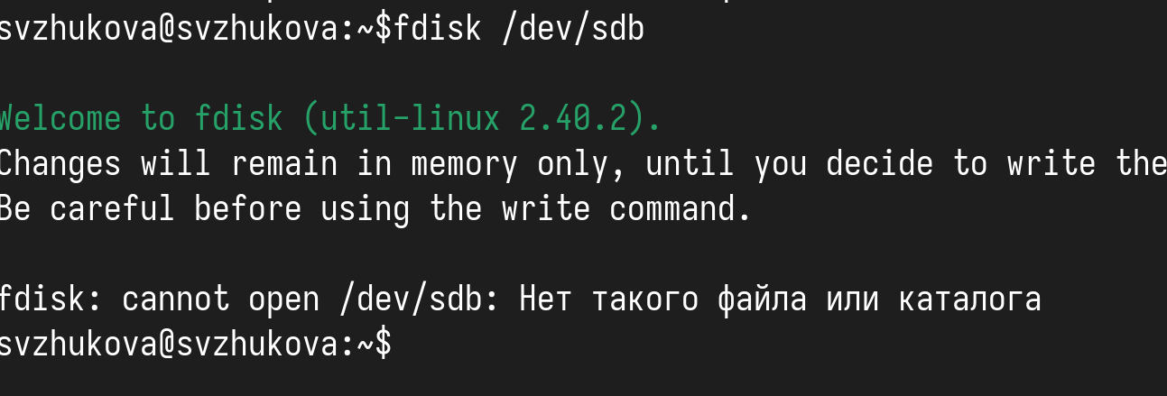
Рис. 5: Создадим
– Введем n , чтобы создать новый раздел. Выберем p , чтобы сделать его основным разделом, и используем номер раздела, который предлагается по умолчанию. Если вы используете чистое устройство, это будет номер раздела 1. – Нажмем Enter при запросе для первого сектора и введите +100M, чтобы выбрать последний сектор. – Вернувшись в приглашение fdisk, введем t , чтобы изменить тип раздела. – Программа запрашивает тип раздела, который мы хотим использовать. Выберем 8е. Затем нажмем w , чтобы записать изменения на диск и выйти из fdisk. (рис. 5).
Создание группы томов и логических томов
Мы продолжаем работу над созданным физическим томом и назначим его группе томов. Затем требуется добавить логический том из этой группы томов. В терминале с полномочиями администратора проверим доступность физических томов в нашей системе (рис. 6).

Рис. 6: Проверим доступность физических томов
Создадим группу томов с присвоенным ей физическим томом Создалим логический том LVM с именем lvdata, который будет использовать 50% доступного дискового пространства в группе томов vgdata.
На этом этапе мы готовы создать файловую систему поверх логического тома. Для этого введем (рис. 7).
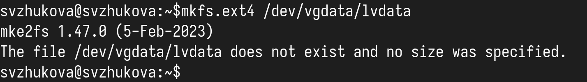
Рис. 7: Введем
Чтобы создать папку, на которую можно смонтировать том, введем (рис. 8).
Рис. 8: Введем
Проверим, монтируется ли файловая система: (рис. 9).
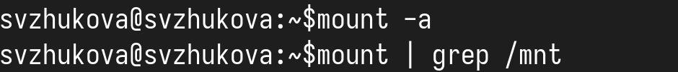
Рис. 9: Монтируется
Изменение размера логических томов
Мы создали физический том, группу томов и логический том. В этом упражнении увеличим размер логического тома и файловой системы. В терминале с полномочиями администратора введем pvs и vgs, чтобы отобразить текущую конфигурацию физических томов и группы томов. С помощью fdisk добавим раздел /dev/sdb2 размером 100 М. Зададим тип раздела 8e.
Создадим физический том (рис. 10).
Рис. 10: Создадим
Расширим vgdata (рис. 11).
Рис. 11: Введем
Уменьшим размер lvdata на 50 МБ (рис. 12).
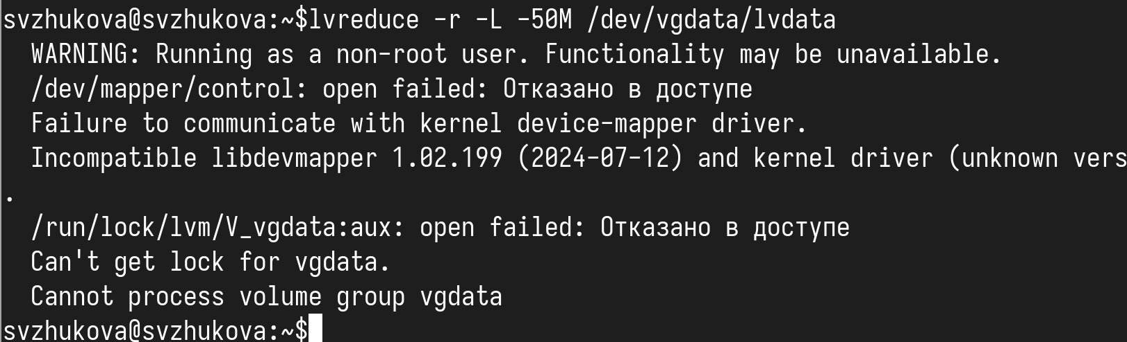
Рис. 12: Уменьшим размер
Самостоятельная работа
Создадим логический том lvgroup размером 200 МБ. Отформатируем его в файловой системе XFS и cмонтируем его постоянно на /mnt/groups. Перезагрузим виртуальную машину, чтобы убедиться, что устройство подключается. (рис. 13).
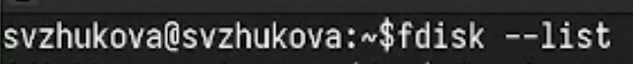
Рис. 13: Создадим
После перезагрузки добавим ещё 150 МБ к тому lvgroup. Убедимся, что размер файловой системы также изменится при изменении размера тома. Убедимся, что расширение тома выполнено успешно. (рис. 14).
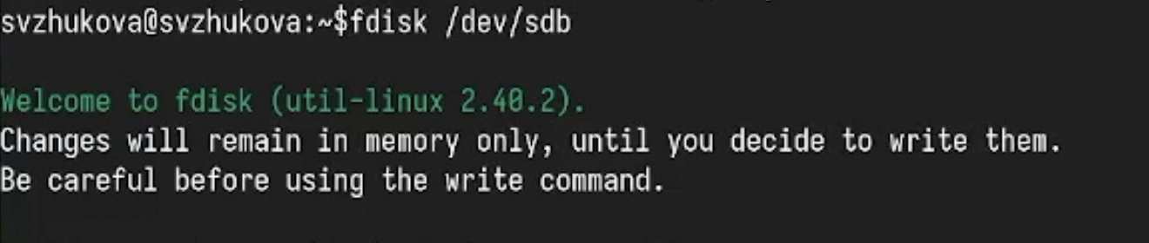
Рис. 14: Убедимся
Контрольные вопросы
- Какой тип раздела используется в разделе GUID для работы с LVM?
В GPT-разметке для LVM используется GUID‑тип раздела LVM:
E6D6D379-F507-44C2-A23C-238F2A3DF928
- Какой командой можно создать группу томов с именем vggroup, которая содержит физическое устройство /dev/sdb3 и использует физический экстент 4 MiB?
vgcreate -s 4M vggroup /dev/sdb3
- -s 4M — размер физического экстента 4 MiB
- vggroup — имя группы томов
- /dev/sdb3 — физический том (раздел) для включения в группу
- Какая команда показывает краткую сводку физических томов в вашей системе, а также группу томов, к которой они принадлежат?
Краткая сводка по физическим томам:
pvs
Более детальная информация:
pvdisplay
Но именно «краткая сводка» — это pvs.
- Что вам нужно сделать, чтобы добавить весь жёсткий диск /dev/sdd в группу томов?
Последовательность действий:
- Сначала создать на диске физический том LVM:
- pvcreate /dev/sdd
- Затем добавить этот физический том в существующую группу томов, например vggroup:
- vgextend vggroup /dev/sdd
Если вопрос в контексте одной уже существующей VG, формулируют именно так:
pvcreate, затем vgextend.
- Какая команда позволяет вам создать логический том lvvol1 с размером 6 MiB?
Предположим, что группа томов называется vggroup:
lvcreate -L 6M -n lvvol1 vggroup
- -L 6M — размер логического тома 6 MiB
- -n lvvol1 — имя логического тома
- vggroup — группа томов, в которой создаётся логический том
- Какая команда позволяет вам добавить 100 МБ в логический том lvvol1, если дисковое пространство доступно в группе томов?
Дополнить (увеличить) существующий логический том на 100 MiB:
lvextend -L +100M /dev/vggroup/lvvol1
или эквивалентно:
lvextend -L +100M vggroup/lvvol1
Знак + означает «увеличить на», а не «сделать размер равным».
- Каков первый шаг, чтобы добавить ещё 200 МБ дискового пространства в логический том, если требуемое дисковое пространство недоступно в группе томов?
Если в группе томов нет свободного места, то первым шагом нужно:
- Добавить новое физическое устройство в LVM, то есть:
  - создать на нём физический том:
  - pvcreate /dev/sdX
  - расширить группу томов за счёт этого физического тома:
  - vgextend vggroup /dev/sdX
Формально «самый первый шаг» — создать новый физический том (pvcreate), потом уже vgextend, а затем lvextend.
- Какую опцию нужно использовать с командой lvextend, чтобы также изменить размер файловой системы?
Нужна опция:
-r
Пример:
lvextend -r -L +100M /dev/vggroup/lvvol1
-r (или --resizefs) говорит LVM автоматом увеличить и файловую систему на томе (если она поддерживается).
- Как посмотреть, какие логические тома доступны?
Краткая сводка логических томов:
lvs
Более подробный вывод:
lvdisplay
- Какую команду нужно использовать для проверки целостности файловой системы на /dev/vgdata/lvdata?
Это делается с помощью fsck. Чаще всего явно указывают тип файловой системы (ext4, xfs и т.п.). Для классического ext4:
fsck -f /dev/vgdata/lvdata
или более конкретно (если известно, что это ext4):
e2fsck -f /dev/vgdata/lvdata

3 Выводы
Мы получили навыки управления логическими томами.

